SCHIMBAREA VALORII GRAMATICALE

Prin conversiune, substantivul devine adverb. (cand ?)

OBS.! Schimbarea val. gramaticale (morfologia) se mai numeste si conversiune si inseamna schimabrea partii de vorbire.

1. Devin adjective :
- verbele la participiu : Pomii ← infloriti au miros placut.
- verbele la gerunziu acordat : Oamenii ← suferinzi au mainile ← tremurande.
Valurile ← spumegande urla ingrozitor.
- pronumele, cand insotesc si determina un substantiv, cu care se acorda in gen, numar si caz
- devin adjective pronominale, toate pronumele in afara de : → pronume peronale
→ pronumele de politete
→ pronumele reflexiv
- aceste trei pronume NU devin niciodata adjective pronominale

2. Devin adverbe :
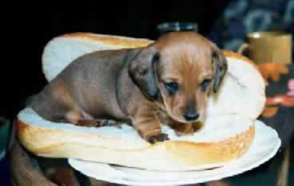
- adjectivul : Raul ← lin curge ← lin.
- verbul la participiu : Fetita vorbeste ← balbait.
Omul vine ← grabit.
- substantive care denumesc :
→ anotimpurile : Toamna pleaca cococrii.
→ partile zilei : Dimineata plec la scoala.
→ zilele saptamanii : Luni incepe scoala.

3. Devin prepozitii :
- adverbe prin articulare : Priveste ← inapoi. ⇔ Priveste ← inapoia mamei.
Merge ← in fata. ⇔ Merge ← in fata mamei.

Privesc ← imprejur. ⇔ Privesc ← imprejurul casei.

